使用Django运行webstock工程

安装python和Django 1

创建站点并启动服务器 2

创建第一个页面 3

导入项目 5

运行项目 7

### 安装python和Django

1. python版本信息

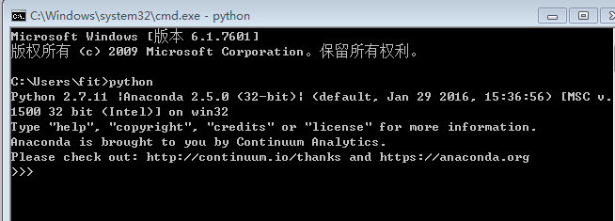

图1.1

1. Django安装

[cmd命令]：pip install Django==1.9.4

[版本查看]：python -c "import django; print(django.get_version())"

[参考]https://www.djangoproject.com/download/

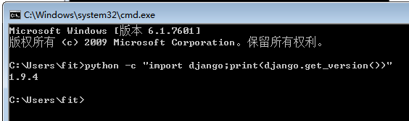

图1.2

### 创建站点并启动服务器

1. 创建站点webstock

[cmd命令]：django-admin startproject mysite

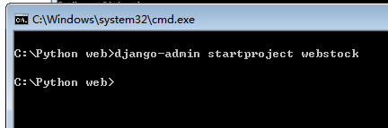

图2.1

[站点目录]

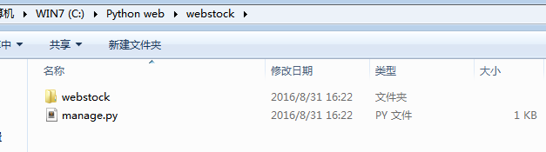

图2.2

1. 启动服务器

[cmd]：python manage.py runserver

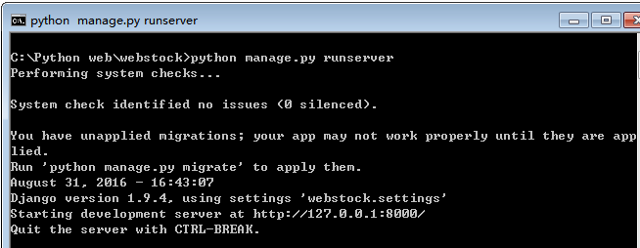

2.3

[查看]：浏览器中输入http://127.0.0.1:8000/

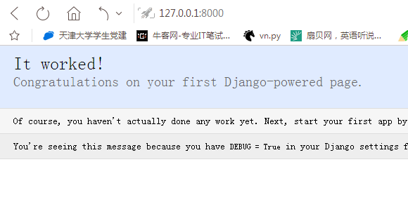

图2.4

### 创建第一个页面

1.创建Polls app

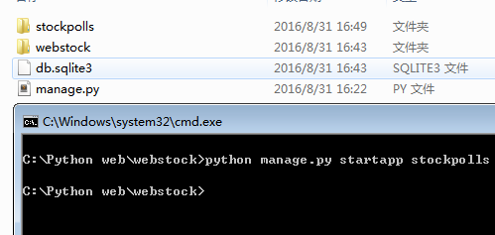

图3.1

2.写第一个view

[位置]：stockpolls/views.py（原本已有文件）

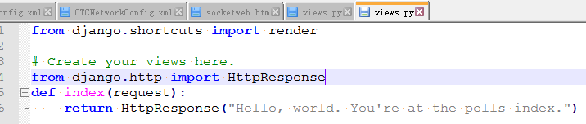

图3.2

3.配置pstockpolls的URLconf

[位置]：polls/urls.py（需手动创建urls.py文件）

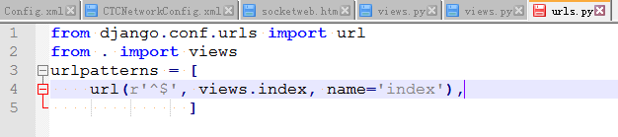

图3.3

4.配置根目录的URLconf

[位置]：webstock/urls.py

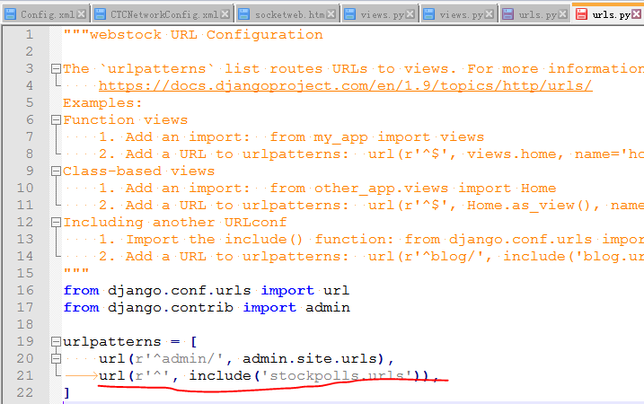

图3.4

5.重启服务器并访问创建的页面

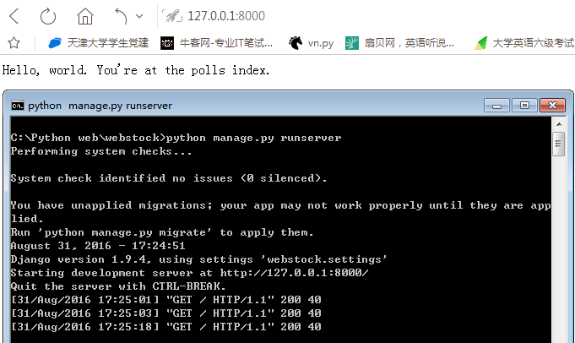

图3.5

### 导入项目

1. 将static和templates两个文件夹复制到stockpolls目录下

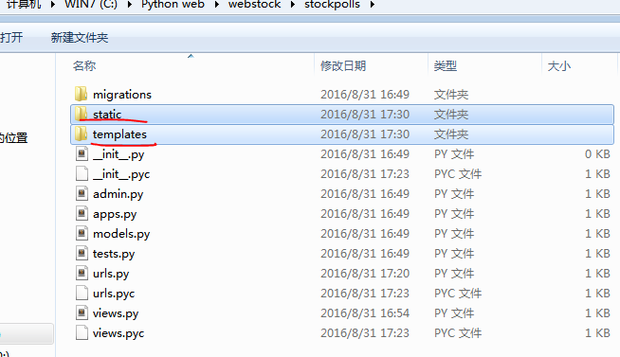

图4.1

1. 路径配置

[位置]：webstock/settings.py

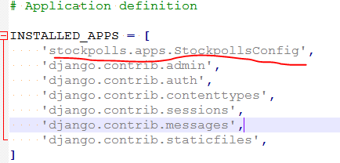

图4.2

1. 定义webwocket

[位置]：stockpolls/views.py

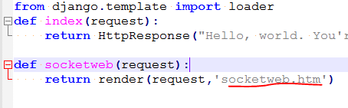

图4.3

1. 网址配置

[位置]：stockpolls/urls.py

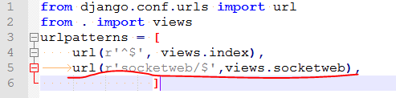

图4.4

1. 浏览器中访问socketweb.htm页面

[网址]：127.0.0.1:8000/socketweb/

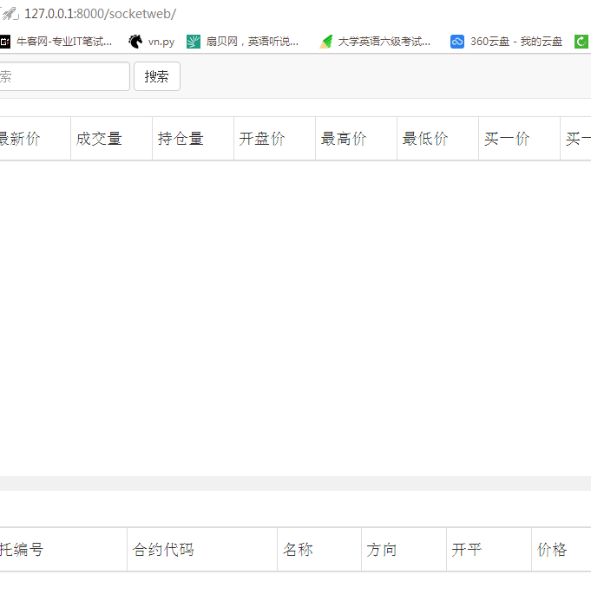

图4.5

### 运行项目

1.开启vn.py项目的服务器端

（1）运行vn.trader目录下的swMain.py

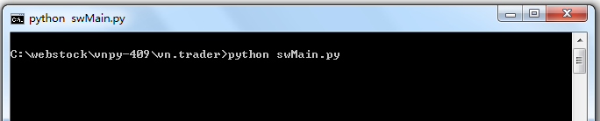

图5.1

1. 开启网站的服务器

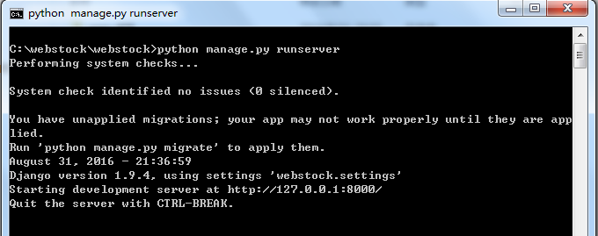

图5.2

1. 在浏览器中访问

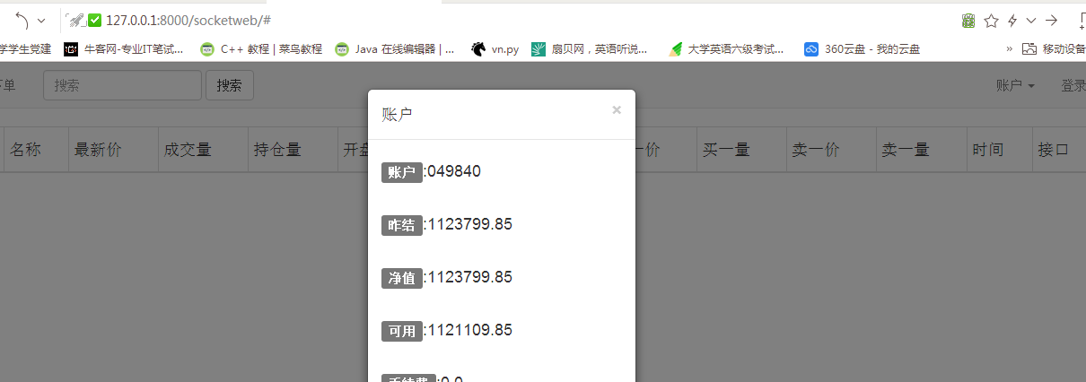

图5.3